**Nature数据库校外访问使用说明**

为方便全校师生在疫情防控的重要时期，在校外使用Nature数据库，图书馆联系出版社，从即日起开通**Nature数据库**的校外认证访问模式，无需VPN、无需特别设置，只要两步，用你的学校统一认证账号就可以无障碍访问。请大家赶紧来尝试吧。

1.使用非校园IP地址打开浏览器，将以下链接粘贴至浏览器中（或点击链接）将出现：

<https://www.nature.com/>

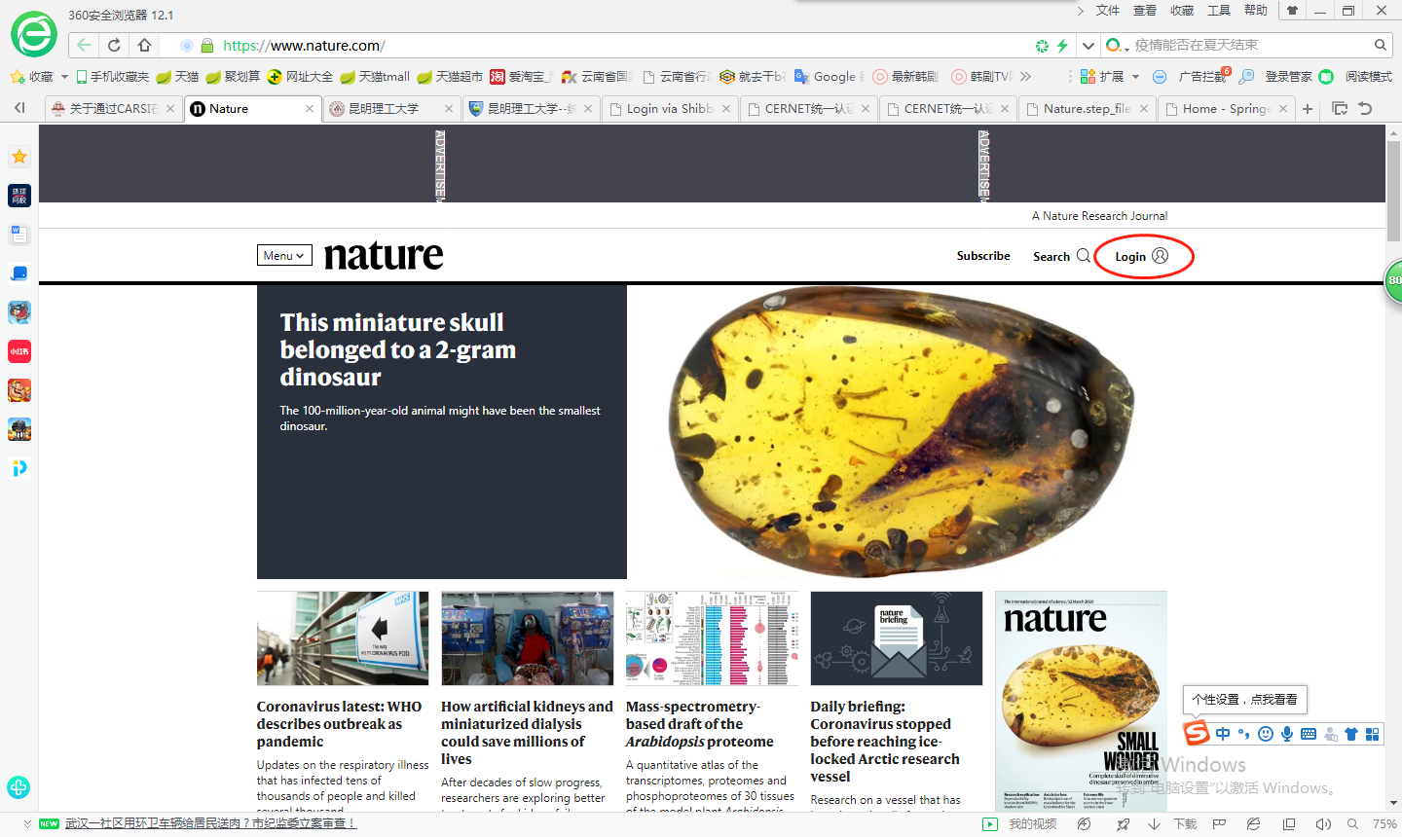

2、点击右上角图标 “Login”, 选择 “Access through your institution”。

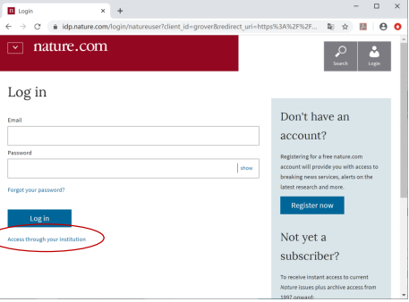

3.输入“Kunming University of Science and Technology”。

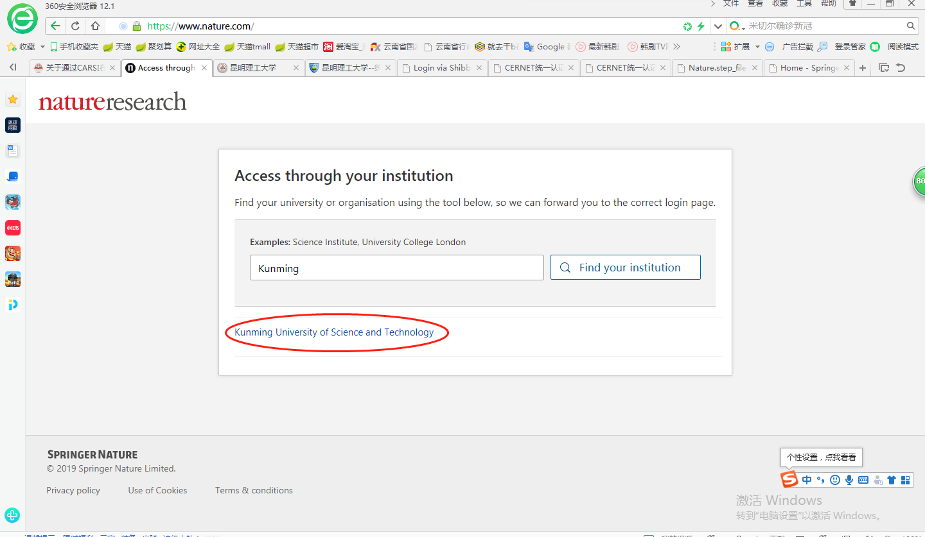

4.进入昆明理工大学学校统一身份认证平台，登录认证账号（学/工号）、初始密码（kust+身份证后八位或kust+学/工号）。

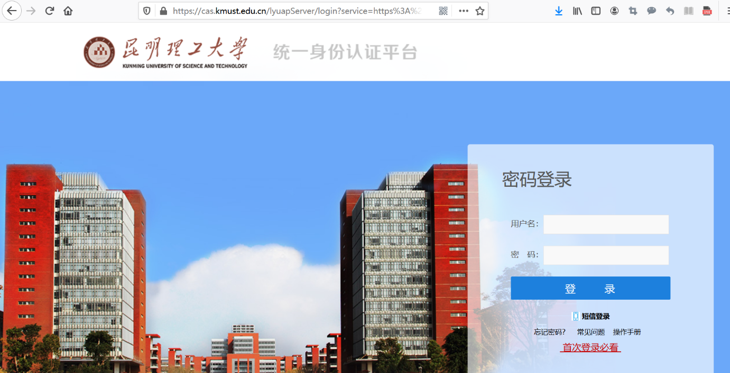

5、登陆成功后，显示可以访问的Nature 资源

